编号：2014—150
信息上报
东外街道党政办 签发：杨雪 时间：2014年9月15日
东外街道牛岭社区为岭背棚户区居民
免费发放消防器材
近日，东外街道牛岭社区对辖区范围进行了消防安全大排查，对存在安全隐患的场所做了整改。9月12日，牛岭社区为岭背17户棚户区住户免费发放消防灭火器和安装烟杆器，并向领取器材的居民详细的讲解灭火器的使用方法，确保居民能够正确使用。
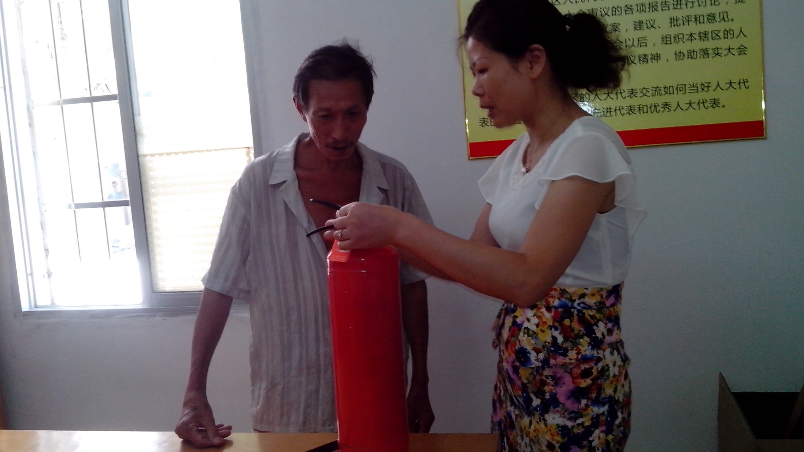
严龑 黄文华

